נושא:

פרוייקט 5 יח"ל

בתכנון ותכנות מערכות – הגנת סייבר

שם התלמיד :

שם משפחה:

כיתה:

ביה"ס

מורה מלווה

קיץ 2018

**תאור הנושא**:

**מהלך המשחק**

**הכרעה:**

**דרישות המערכת:**

**אסטרטגיות: ( אסטרטגיות שהשחקן יכול להשתמש בהן )**

**אלגוריתם מרכזי:**

**מבני נתונים בשימוש**

מחסנית

רשימה

תור .......

**תרשים זרימת המשחק**

**קשיי פיתוח**

**ביבליוגרפיה:**

**נספחים .....**

**מפרטים טכניים:**

***עמדת פיתוח:***

מעבד: Intel Core I3-2100 3.10GHz

כרטיס גרפי: NVIDIA GeForce 210

זיכרון: 4GB RAM

מערכת הפעלה: Windows 7 Professional

סביבת עבודה: Microsoft Visual Studio C# 2010

***עמדת משתמש:***

מעבד: Intel Core I3-2100 3.10GHz

כרטיס גרפי: NVIDIA GeForce 210

זיכרון: 4GB RAM

מערכת הפעלה: Windows 7 Professional

**פרוייקט רשתות (לא משחק)**

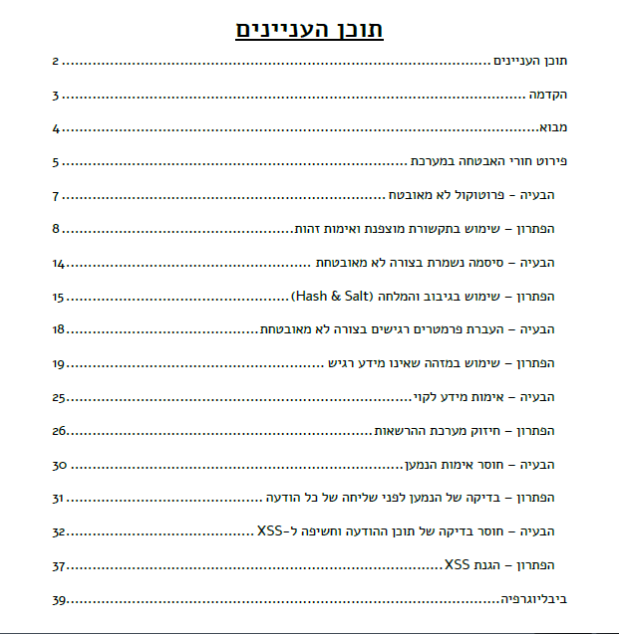

**נספחים .....**